Meta标签的属性设置： 2

一、基础样式的设置： 3

1、标题 3

2、副标题 4

3、内容区 4

4、底部 4

5、底部带有按钮 4

6、ionIC按钮 5

6.1图标按钮 5

6.2顶部、底部菜单按钮 5

6.3按钮栏 6

7、列表 7

7.1带头像的列表 9

7.2内嵌列表 10

7.3图片列表 10

7.4输入框列表 11

7.5内联列表（带有输入框的提示文字） 13

7.6堆叠标签 14

7.7内嵌表单 14

7.8内嵌输入域 15

7.9带图标的输入框 16

8、切换开关 16

9、复选框 17

10、单选按钮 18

11、滑块 19

12、 下拉列表 19

13、 选项卡 19

13.1图标选项卡 20

13.2条纹选项卡 21

14、 网格 22

15、 颜色 27

### Meta标签的属性设置：

**屏幕的缩放**  
content的几个属性：  
    width viewport的宽度[device-width | pixel_value]width如果直接设置pixel_value数值，大部分的**[安卓](http://lib.csdn.net/base/android" \o "Android知识库" \t "http://blog.csdn.net/kongjiea/article/details/_blank)**手机不支持，但是**[iOS](http://lib.csdn.net/base/ios" \o "iOS知识库" \t "http://blog.csdn.net/kongjiea/article/details/_blank)**支持；  
    height – viewport 的高度 （范围从 223 到 10,000 ）  
    user-scalable [yes | no]是否允许缩放  
    initial-scale [数值] 初始化比例（范围从 > 0 到 10）  
    minimum-scale [数值] 允许缩放的最小比例  
    maximum-scale [数值] 允许缩放的最大比例  
    target-densitydpi 值有以下（一般推荐设置中等响度密度或者低像素密度，后者设置具体的值dpi_value，另外webkit内核已不准备再支持此属性）  
         -- dpi_value 一般是70-400//没英寸像素点的个数  
         -- device-dpi设备默认像素密度  
         -- high-dpi 高像素密度  
         -- medium-dpi 中等像素密度  
         -- low-dpi 低像素密度

完整案例：

**<meta** name="viewport" content="width=device-width,height=device-height, user-scalable=no,initial-scale=1, minimum-scale=1, maximum-scale=1,target-densitydpi=device-dpi "**>**

### 一、基础样式的设置：

## 1、标题

<div class=”bar bar-header bar-light></div>（图1-1）

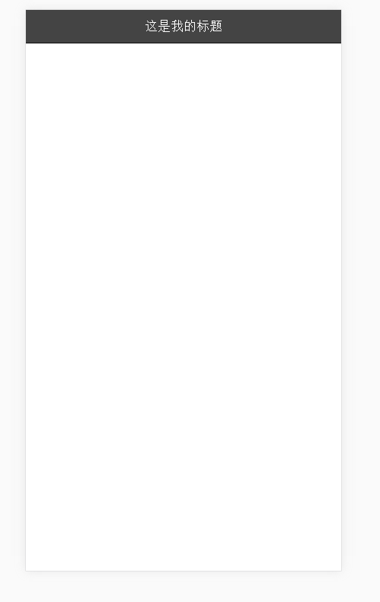

效果图（1-1）

标题有多种样式（主题）选择，选择不同的class样式可以同时改变背景色和里面的文字颜色，样式有以下几种：

bar-light

bar-stable

bar-positive

bar-calm

bar-balanced

bar-energized

bar-assertive

bar-royal

bar-dark

## 2、副标题

<div class=’bar bar-subheader bar-royal’>

<h2 class=’title’>副标题</h2>

</div>

## 3、内容区

<div class=’scroll-content has-header’></div>

（和低版本不同，现在需要使用scroll-content创建内容区，否则会出现中间内容显示不完整的bug，如果需要padding的话可以使用class=‘padding’添加内填充）

## 4、底部

底部和头部、副标题一样，只是把头部里面的header换成了footer

<div class=’bar bar-footer bar-calm’>

<h3 class=’title’>底部</h3>

</div>

## 5、底部带有按钮

<div class=’bar bar-footer bar-royal’>

<button class=’button button-clear’>左按钮</button>

<h3 class=’title’>标题</h3>

<button class="button button-clear">右按钮</button>

</div>

（当下面同时有标题和按钮时，左右按钮会自动左右分布，如果没有标题或者只想要右按钮时需要给按钮加上class=’pull-right’）

## 6、ionIC按钮

<button class="button">Default</button>

<button class="button button-light">light</button>

<button class="button button-stable">stable</button>

<button class="button button-positive">positive</button>

<button class="button button-calm">calm</button>

<button class="button button-balanced">balanced</button>

<button class="button button-energized">energized</button>

<button class="button button-assertive">assertive</button>

<button class="button button-royal">royal</button>

<button class="button button-dark">dark</button>

（必须class为button，后面的类名适用于不同的主题，如果使用button-clear可以清除按钮样式，只留文字）

（使用类名button-block可以使按钮的宽度设置为100%，即充斥整行）

（使用类名button-full可以使按钮充斥整行，比较类似于button-block，但button-full会移除margin）

（类名button-small和button-large可以使按钮变大或者缩小，同时会按比例缩小里面的内容）

（类名button-outline可以使按钮样式移除，比较类似于button-clear，但是button-outline会留下一个外边框）

### 6.1图标按钮

<button class="button icon-left ion-android-home">Home</button>

<button class="button icon-right ion-android-exit button-calm">Exit</button>

<button class="button icon ion-android-exit button-calm">Exit</button>

（使用class=’icon’创建一个图标按钮，通过ion-??-??可以选择在图标库中选择图标，当使用类名icon-right时按钮靠右，icon-left按钮靠左，如果不使用icon-right或icon-left的话按钮也可以正常显示，但是样式会比较小）

（使用button-calm可以调整按钮的主题，如果直接使用calm可以调整按钮文字和图标的颜色）

### 6.2顶部、底部菜单按钮

<div class="bar bar-footer">

<button class="button icon ion-android-apps"></button>

<h2 class="title">底部文字</h2>

<a href="" class="button icon ion-home">返回主页</a>

</div>

（在header、subheader或者footer可以创建按钮，按钮的标签可以为任何标签，a标签同样具有超级链接的效果，两个按钮时需要在文字的上下各放一个，按钮会自动左右对齐，如果只想有一个居右的按钮需要加上pull-right，三个以上按钮会出错）

（图1-2）

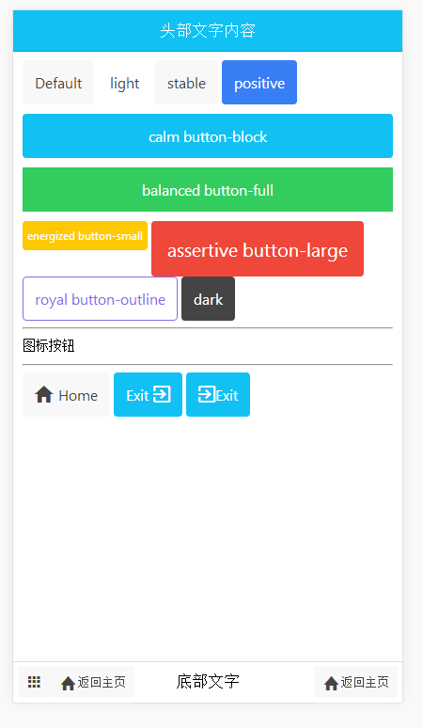

按钮样式（1-2）

### 6.3按钮栏

<div class="button-bar">

<button class="button button-calm">第一个</button>

<button class="button calm">第二个</button>

<button class="button icon ion-android-boat"></button>

<button class="button icon ion-android-sad"></button>

</div>

（在任何地方都可以创建按钮栏，但如果是在页眉、页脚区创建则页眉页脚区文字会无法显示，按钮的宽度会根据数量自行缩放）（图1-3）

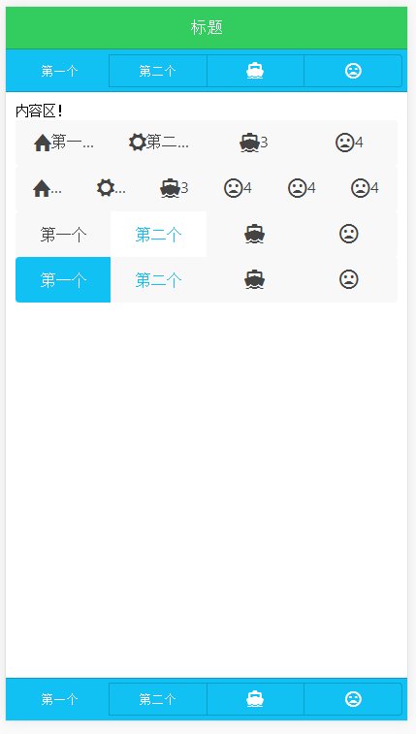

按钮栏（1-3）

## 7、列表

<ul class="list">

<li class="item">第1项</li>

<li class="item">第2项</li>

<li class="item">第3项</li>

<li class="item item-divider item-balanced">列表控件（带图标的列表）</li>

<li class="item item-icon-left"><i class="icon ion-alert-circled calm"></i>左边有图标</li>

<li class="item item-icon-right"><i class="icon ion-android-alert"></i>右边有图标</li>

<li class="item item-icon-left"><i class="icon ion-android-bookmark"></i>左边有图标右边有badge控件<span class="badge badge-calm">12</span></li>

<li class="item item-icon-left"><i class="icon ion-android-add-circle"></i>左边有图标右边有badge控件<span class="badge badge-royal">警告</span></li>

<li class="item item-icon-left item-icon-right balanced"><i class="icon balanced ion-android-add-circle"></i>两边都有图标<i class="icon ion-android-alarm-clock"></i></li>

<li class="item item-divider item-assertive">按钮列表</li>

<li class="item item-button-left">

<button class="button button-calm">

<i class="icon ion-android-checkbox-blank"></i>

</button>

左边带按钮的列表

</li>

<li class="item item-button-right">

<button class="button button-assertive">

<i class="icon ion-android-arrow-dropright-circle"></i>

</button>

右边带按钮的列表

</li>

<li class="item item-button-left item-button-right">

<button class="button button-assertive">

<i class="icon ion-android-arrow-dropright-circle"></i>

</button>

左右两边都带按钮的列表

<button class="button button-assertive">

<i class="icon ion-android-arrow-dropright-circle"></i>

</button>

</li>

</ul>

（使用list和item定义列表，没有标签限制）

（item为列表元素，如果想成为列表分隔符可以使用类名item-divider）

（带按钮的列表只能使用button标签）（图1-4）

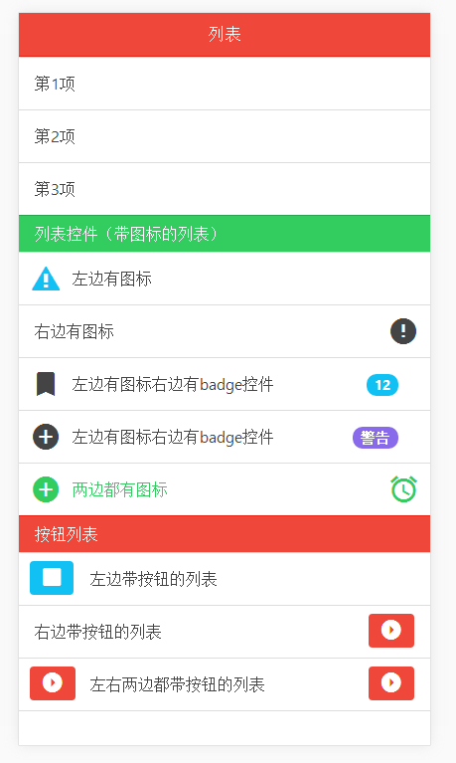

列表（1-4）

### 7.1带头像的列表

<div class="scroll-content has-header">

<ul class="list">

<li class="item item-avatar">

<img src="img/1.png"/>

<h2>这里显示用户的名字</h2>

<p>这里是用户的简介</p>

</li>

<li class="item item-avatar">

<img src="img/2.png"/>

<h2>这里显示用户的名字</h2>

<p>这里是用户的简介</p>

</li>

<li class="item item-avatar">

<img src="img/3.png"/>

<h2>这里显示用户的名字</h2>

<p>这里是用户的简介</p>

</li>

<li class="item item-divider">略缩图列表</li>

<li class="item item-thumbnail-left">

<img src="img/12.png">

<h2>这是略缩图的名称</h2>

<p>这里是简介</p>

</li>

<li class="item item-thumbnail-right">

<img src="img/12.png">

<h2>这是略缩图的名称</h2>

<p>这里是简介</p>

</li>

</ul>

（在列表中添加item-avatar转换为带头像的列表，添加item-thumbnail转换为略缩图列表）

（这两种列表都只能放一张图片）

### 7.2内嵌列表

<ul class="list list-inset">

<li class="item item-divider">内嵌列表</li>

<li class="item">1111</li>

<li class="item">2222</li>

</ul>

（如果给content设置padding的话内嵌列表与普通列表无明显区别）

### 7.3图片列表

<ul class="list list-inset">

<li class="item item-divider">图片列表</li>

<li class="item item-image">

<img src="img/13.png"/>

</li>

</ul>

（使用item-image创建一个图片列表，里面只可以放一张图片，图片会自动按比例放大至100%宽度显示）

（使用ionic.bundle.js、声明angular模块ionic，并且将content的div标签名改为ion-content即可实现滚动效果）

### 7.4输入框列表

<ul class="list">

<li class="item item-input"><input type="text" placeholder="请输入账号："></li>

<li class="item item-input"><input type="password" placeholder="请输入密码"></li>

<li class="item item-input"><input type="email" placeholder="请输入邮箱"></li>

<li class="item item-input"><textarea class="no-resize">这是一个文本框</textarea></li>

</ul>

<button class="button button-block button-assertive">submit</button>

（使用item-input创建一个输入框列表，里面只能有输入框不可以有提交按钮，提交按钮需要放在item之外，否则会出现位置偏右的问题）（图1-5/1-6）

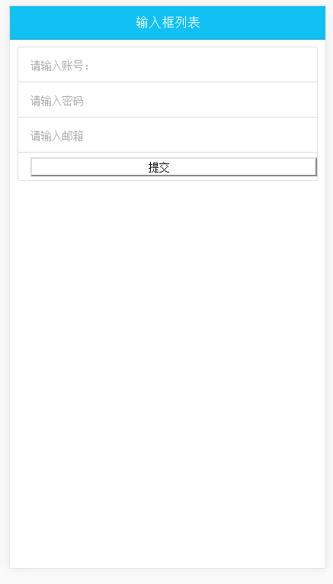

Item中包含submit（图1-5）

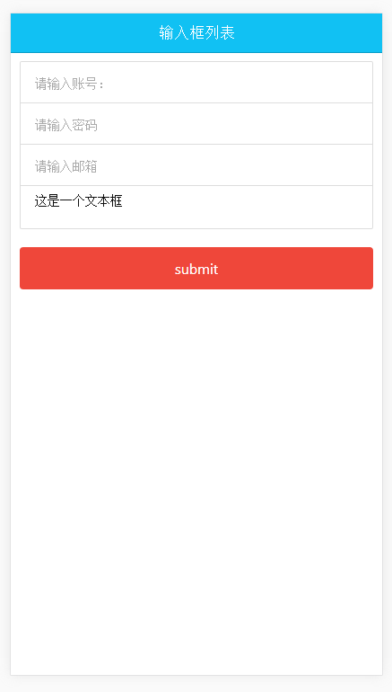

使用button并放在item之外（图1-6）

### 7.5内联列表（带有输入框的提示文字）

<div class="scroll-content has-header">

<ul class="list">

<li class="item item-input padding">

<span class='input-label'>用户名：</span>

<input type="text">

</li>

<li class="item item-input padding">

<span class='input-label'>密码：</span>

<input type="password">

</li>

</ul>

</div>

（在input标签前使用input-label可以为控件绑定提示文字，外层item的标签尽量使用label）（图1-7）

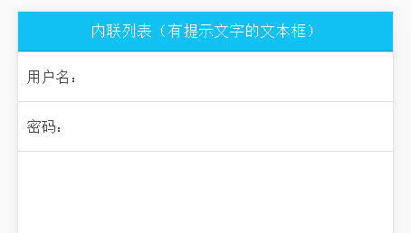

内联列表（图1-7）

### 7.6堆叠标签

<div class="list">

<label class="item item-input item-stacked-label">

<span class="input-label">用户名：</span>

<input type="text" placeholder="不能包含中文、特殊符号以及空格">

</label>

<label class="item item-input item-stacked-label">

<span class="input-label">密码：</span>

<input type="password" placeholder="请输入密码">

</label>

</div>

（使用item-stacked-label创建一个堆叠标签，和其他标签不一样的地方是堆叠标签的input-label在控件上方显示）

### 7.7内嵌表单

<div class="list list-inset">

<label class="item item-input">

<span class="input-label">用户名：</span>

<input type="text">

</label>

<label class="item item-input">

<span class="input-label">用户名：</span>

<input type="text">

</label>

<label class="item item-input">

<span class="input-label">用户名：</span>

<input type="text">

</label>

</div>

（使用list-inset定义内嵌表单，注意list-inset要放在list上）（图1-8）

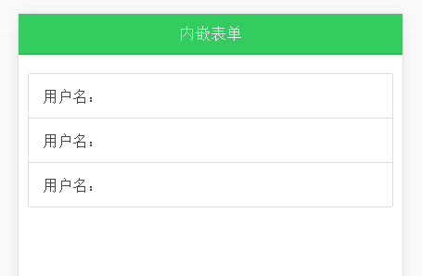

内嵌表单（图1-8）

### 7.8内嵌输入域

<div class="list">

<div class="item item-input-inset">

<label class="item-input-wrapper">

<span class="input-label">内嵌输入域：</span>

<input type="text">

</label>

<button class="button button-calm button-small">提交</button>

</div>

</div>

（使用item-input-inset定义一个内嵌输入域）

（注意：item-input-inset需要放在item上，item-input-wrapper需要放在label里面）

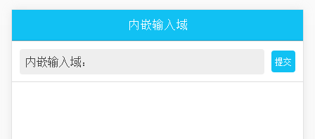

内嵌输入域（图1-9）

### 7.9带图标的输入框

<div class="list list-inset">

<label class="item item-input">

<i class="icon ion-android-add-circle placeholder-icon"></i>

<input type="text" placeholder="这是提示文字">

</label>

</div>

（在label前加一个icon，附类名placeholder-icon可以在input的placeholder前面加入一个图标）

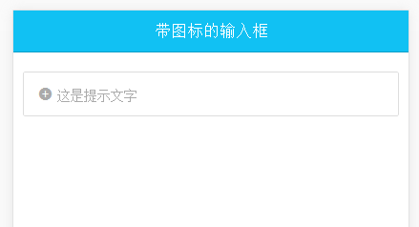

带图标的输入框（图1-10）

## 8、切换开关

<label class="toggle">

<input type="checkbox">

<div class="track">

<div class="handle"></div>

</div>

</label>

（使用以上结构来制定一个ionIC仿ios的切换开关）

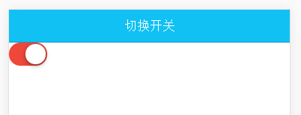

切换开关（图1-11）

8.1切换开关列表

<li class="item item-toggle">

这是我的文字内容

<label class="toggle toggle-assertive">

<input type="checkbox" checked="checked">

<div class="track">

<div class="handle"></div>

</div>

</label>

</li>

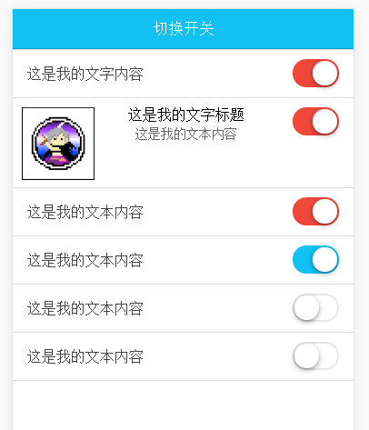

切换开关列表（图1-12）

## 9、复选框

<li class="item item-checkbox item-checkbox-right">

这是复选框的练习

<label class="checkbox">

<input type="checkbox">

</label>

</li>

（使用以上结构来创建一个带有复选框的列表，checkbox默认在列表左侧，如果想让CheckBox出现在右侧需要在item上面加上class=’item-checkbox-right’）

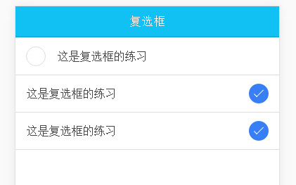

复选框（图1-13）

## 10、单选按钮

<label class="item item-radio">

<input type="radio" name="a">

<div class="radio-content">

<div class="item-content">

这是我的内容

</div>

<i class="radio-icon ion-checkmark"></i>

</div>

</label>

（通过上述内容实现一组单选按钮，单选按钮需要用同样的name才可以实现单选，注意item-content外面还需要套一层radio-content，否则不会出现效果，在菜鸟教程中此处是错误的）

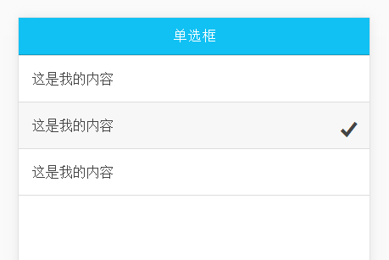

单选按钮（图1-14）

## 11、滑块

<li class="item range range-assertive">

<i class="icon ion-android-favorite-outline"></i>

<input type="range">

<i class="icon ion-android-favorite"></i>

</li>

（通过上述代码实现滑块，注意两个i标签必须分别在控件的上下，否则会挤到一起）

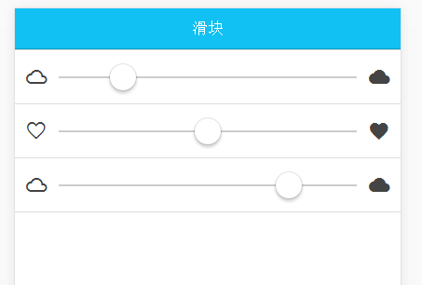

滑块（图1-15）

## 下拉列表

<li class="item item-input item-select">

<p class="input-label">

这是下拉列表左边的文字内容

</p>

<select>

<option>第一个</option>

<option>第二个</option>

<option>第三个</option>

<option>第四个</option>

</select>

</li>

（QQ浏览器模拟手机时下拉菜单会出现问题）

## 选项卡

<div class="tabs">

<a class='tab-item' href="#">主页</a>

<a class='tab-item' href="#">收藏</a>

<a class='tab-item' href="#">我</a>

</div>

（选项卡会默认在页面的最下方，如果有选项卡的话就不可以有bar-footer）（图1-16）

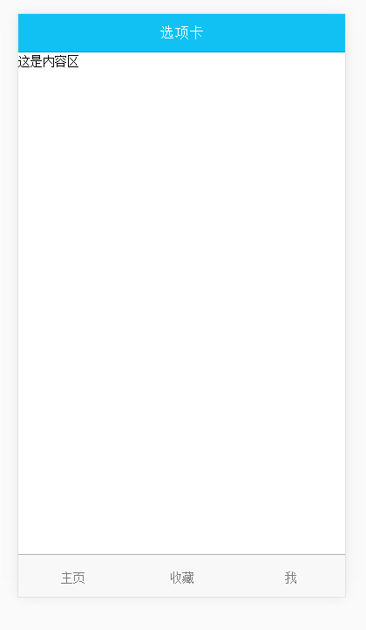

Tabs选项卡（图1-16）

### 13.1图标选项卡

<div class="tabs">

<a class='tab-item' href="#">

<i class='icon ion-alert-circled'></i>

</a>

<a class='tab-item' href="#">

<i class='icon ion-home'></i>

</a>

<a class='tab-item' href="#">

<i class='icon ion-android-compass'

</a>

</div>

（图1-17）

（通过给tabs加类名tabs-icon-top或tabs-icon-left可以实现不同位置的图标与文字混排显示）（图1-18）

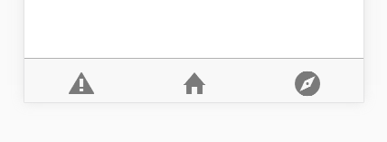

图标选项卡（图1-17）

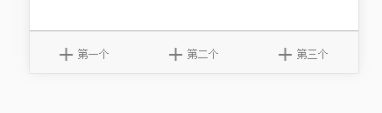

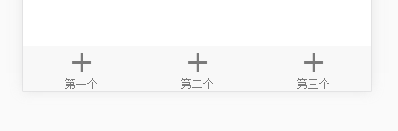

图文混排（图1-18）

### 13.2条纹选项卡

<div class="tabs-striped tabs-color-assertive">

<div class="tabs">

<a href="" class="tab-item active">

<i class='icon ion-android-add'></i>

</a>

<a href="" class="tab-item">

<i class='icon ion-android-bicycle'></i>

</a>

<a href="" class="tab-item">

<i class='icon ion-android-locate'></i>

</a>

</div>

</div>

（使用tabs-striped创建一个条纹样式的选项卡，注意要在这个标签内部创建一个tabs来在选项按钮的容器；tabs-striped可以通过tabs-backgroundcolor-[color]和tabs-color-[color]来设置背景色和文字颜色，通过给tab-item附加class=’active’使选项卡处于活跃状态的样式）

## 网格

<div class="row">

<div class="col">col</div>

<div class="col">col</div>

<div class="col">col</div>

</div>

（使用col拼接的网格会自动适应并平分剩余的空间）（图1-19）

<div class="row">

<div class="col col-10">col-10</div>

<div class="col col-10">col-10</div>

<div class="col col-80">col-80</div>

</div>

（使用col-*的网格会按照比例分配空间，多余的部分留白，可以与col网格一起使用）（图1-20）

<div class="row">

<div class="col col-10">col-10</div>

<div class="col col-40 col-offset-50">offset-50</div>

</div>

（使用col-offset-*的网格会按照比例位移）（图1-21）

|  |  |
| --- | --- |
| .col-10 | 10% |
| .col-20 | 20% |
| .col-25 | 25% |
| .col-33 | 33.3333% |
| .col-50 | 50% |
| .col-67 | 66.6666% |
| .col-75 | 75% |
| .col-80 | 80% |
| .col-90 | 90% |

Col-*具体百分比（图1-19）

|  |  |
| --- | --- |
| .col-offset-10 | 10% |
| .col-offset-20 | 20% |
| .col-offset-25 | 25% |
| .col-offset-33 | 33.3333% |
| .col-offset-50 | 50% |
| .col-offset-67 | 66.6666% |
| .col-offset-75 | 75% |
| .col-offset-80 | 80% |
| .col-offset-90 | 90% |

偏移的具体百分比（图1-20）

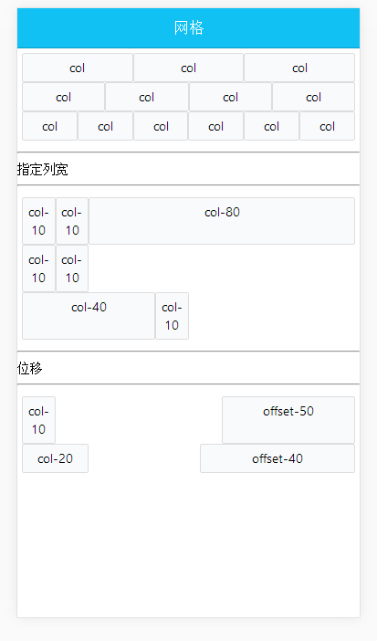

网格（图1-21）

**14.1**垂直对齐网格

<div class="row">

<div class="col">col</div>

<div class="col">col</div>

<div class="col">col</div>

<div class="col">1<br />2<br />3<br />4</div>

</div>

<div class="row">

<div class="col col-top">col-top</div>

<div class="col col-center">col-center</div>

<div class="col col-bottom">col-bottom</div>

<div class="col">1<br />2<br />3<br />4</div>

</div>

（通过使用col-top、col-center、col-bottom实现网格的不同基线的对正）（图1-22）

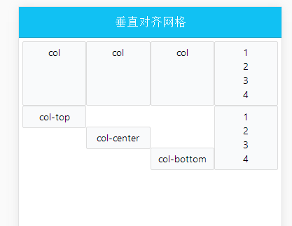

垂直对齐网格（图1-22）

**14.2**响应式网格

<div class="row responsive-sm">

<div class="col">col</div>

<div class="col">col</div>

<div class="col">col</div>

<div class="col">col</div>

</div>

（创建一个响应式网格，在不同分辨率下会显示出不同的样式）（图1-23）

| 响应式类 | 描述 |
| --- | --- |
| .responsive-sm | 小于手机横屏 |
| .responsive-md | 小于平板竖屏 |
| .responsive-lg | 小于平板横屏 |

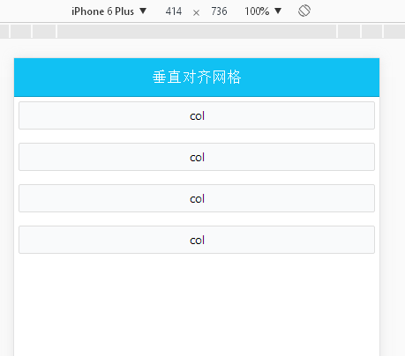

手机竖屏

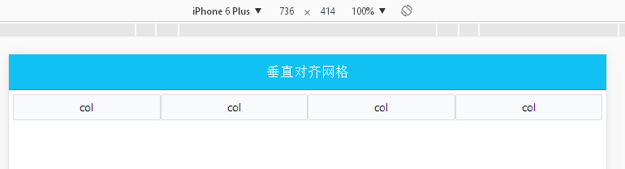

手机横屏

（图1-23）

## 颜色

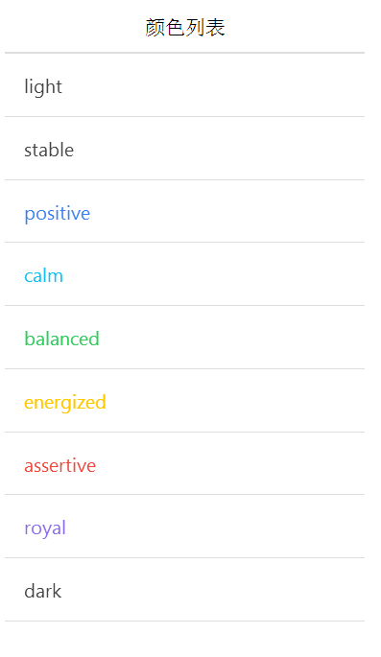

颜色列表